
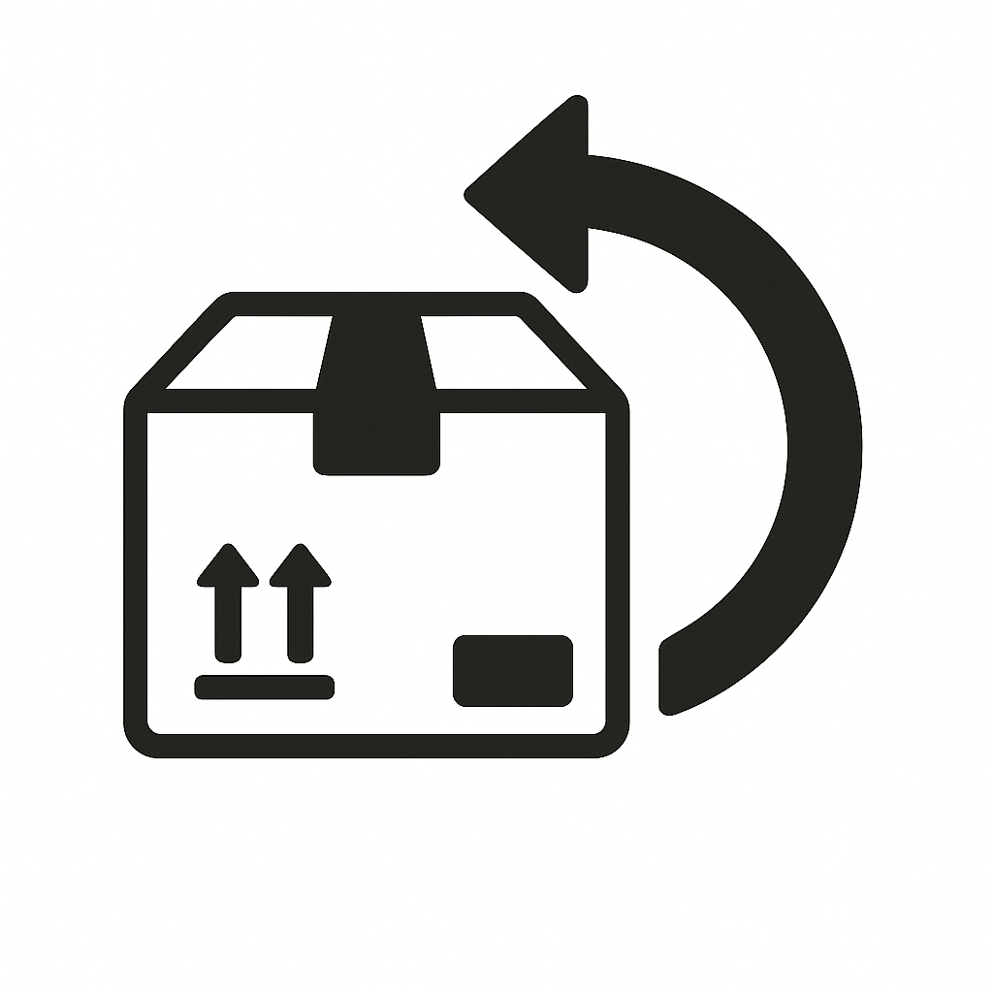Returskjema

Vennligst fyll ut alle punkter og legg det ved
varen(e) som returneres. Returadresse:
Datamatik AS
Jerikoveien 16
1067 Oslo
Kundeinformasjon
Firma
Kundenummer
Kontaktperson
Telefon/epost

Ordre
Vårt ordrenummer |  | Dato

Produktinformasjon
Artikkelnummer: | Antall: | Årsak: 1-6 | Ønsket løsning:
Returårsak
1 = Feilbestilling av kunden 2 = Lagt inn feil produkt av Datamatik 3 = Bestilt for mange
4 = Feilinformasjon på nettside/fra selger 5 = Feil på produkt 6 = Utlån

Ønsket løsning
B = Bytte til riktig produkt R = Reparasjon K = Kreditnota A = Annet (spesifiser)

Kommentarer

På forhånd, takk!

